Ziyuanku.com
晓天中学2015～2016学年度第二学期期中考试
高二年级化学（试题卷）

可能用到的相对原子质量：H-1 C-12 N-14 O-16 Na-23 Mg-24
Si-28 S-32 Cl-35.5 Fe-56 Cu-64 Ba-137
一、选择题（本题只有一个答案，共16小题，每小题3分，共48分）
1．下列有机物中，属于芳香烃的是（ ）
A.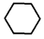 B.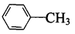 C.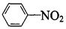 D.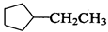
2．下列有机物的命名中，正确的是（ ）
A. 2，3，3－三甲基丁烷 B. 3，3－二甲基丁烷
C. 2－乙基丁烷 D. 2，2－二甲基丁烷
3．下列有机物的¹H-NMR图谱上只给出一组峰的是（ ）
A.HCHO B.CH₃OH C.HCOOH D.CH₃COOCH₃
4．某烃结构式如下：－C≡C－CH＝CH－CH₃，有关其结构说法正确的是（ ）
A.所有原子可能在同一平面上 B.所有原子可能在同一条直线上
C.所有碳原子可能在同一平面上 D.所有氢原子可能在同一平面上
5．下列物质中沸点最高的是（ ）
A.乙烷 B.丙烷 C.乙醇 D.乙二醇
6．某学生为了完成一个家庭小实验，自制烷烃的分子模型，对于C_{n}H_{2n+2}的烷烃，做球棍模型时，除需做3n+2个球外还需要的棍（共价键）数为（ ）
A.3n+2 B.3n+1 C.3n D.3n-1
7．在乙醇发生的各种反应中，断键方式不正确的是（ ）
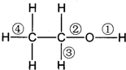
A.与钠反应① B.在铜催化下加热①③
C.在浓硫酸170℃条件下加热②③ D.与HCl反应生成氯乙烷②
8．键线式可以简明地表示有机物的结构，表示的物质是（ ）
A.丁烷 B.丙烷 C.丙烯 D.1－丁烯
9．能够鉴定氯乙烷中氯元素的存在的操作是（ ）
A.在氯乙烷中直接加入AgNO₃溶液
B.加蒸馏水，充分搅拌后，加入AgNO₃溶液
C.加入NaOH溶液，加热后加入稀硝酸酸化，然后加入AgNO₃溶液
D.加入NaOH的乙醇溶液，加热后加入AgNO₃溶液
10．欲除去下列各物质中的少量杂质，括号内试剂选择正确的是（ ）
A.溴苯中的溴（KI溶液） B.溴乙烷中的乙醇（NaOH溶液）
C.苯中的苯酚（溴水） D.乙酸乙酯中的乙酸（饱和Na ₂ CO ₃ 溶液）
11．分子式为C₄H₉Cl的有机物有（ ）
A.2种 B.3种 C.4种 D.8种
12．按官能团分类，下列物质与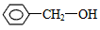不同类的是（ ）
A. B. C.CH₃CH₂OH D.CH₃OH
13．N_{A}表示阿伏加德罗常数的值。下列叙述正确的是( )
A.0.1 mol癸烷分子中，共价键数为3 N_{A}
B.1 mol乙醇在O₂中完全燃烧，电子转移数目为6N_{A}
C.标准状况下，22.4 L甲醇中含有的氧原子数为1.0 N_{A}
D.室温下，26.0 g乙炔和苯乙烯的混合物中含有的碳原子数目为2N_{A}
14．膳食纤维具有的突出保健功能，近年来受到人们的普遍关注，被世界卫生组织称为人体的“第七营养素”．木质素是一种非糖类膳食纤维，其单体之一是芥子醇，结构如图所示．下列有关芥子醇的说法正确的是（ ）
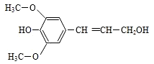
A．芥子醇的分子式是C₁₁H₁₂O₄
B．芥子醇分子中所有碳原子可能在同一平面
C．1mol芥子醇能与足量溴水反应消耗3molBr₂
D．1mol芥子醇与足量的氢气反应消耗氢气4mol
15．将0.2mol两种气态烃组成的混合气体，完全燃烧后得到6.72 L二氧化碳（标准状况下）和7.2g水，下列说法正确的是( )
A.一定有甲烷 B. 一定有乙烯 C. 一定没有甲烷 D. 可能有乙烷
16．现有A、B两种有机物，如果将A、B不论以何种比例混合，只要其物质的量之和不变，完全燃烧时所消耗的氧气的物质的量也不变。若A分子式为C_{a}H_{b}O_{c}，则B分子式不可能是（ ）
A.C_{a-1}H_{b}O_{c-2} B.C_{a+1}H_{b-2}O_{c} C.C_{a}H_{b+2}O_{c+1} D.C_{a}H_{b-2}O_{c-1}

二、填空题（本题每空2分，共52分）
www.ziyuanku.com17．（6分）有机物
（1）CH₃CH₃、 （2）CH₃CH=CHCH₃、 （3）CH≡CH、 （4）CH₃CH₂CH=CH₂、
（5）CH₃C≡CH、 （6）C₆H₆ 、 （7）C₃H₈
互为同系物的_______________、_____________，（填序号，下同）互为同分异构体的是__________________。
18．（14分）有下列四种物质
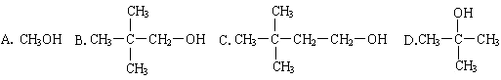
（1）能发生消去反应生成具有相同碳原子数的烯烃的是 ，

写出消去产物的结构简式： 、 ．

（2）能被氧化生成具有相同碳原子数的醛或酮的是 ，

写出氧化产物的结构简式： 、 、 ．
19．（16分）下图中的实验装置可用于制取乙炔。请填空：
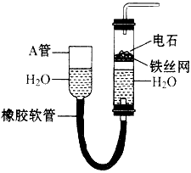
（1）图中，A管的作用是____________，制取乙炔的化学反应方程式为____________。
（2）乙炔通入KMnO ₄ 酸性溶液中观察到的现象是_________________，乙炔发生了____________反应。
（3）乙炔通入溴的CCl₄溶液中观察到的现象是____________，乙炔发生了____________反应。
（4）为了安全，点燃乙炔前应________________________，乙炔燃烧时的实验现象是____________。
20．(16分) 化合物H是重要的有机化合物，可由E和F在一定条件下合成：（有些反应条件省略，如加热等）
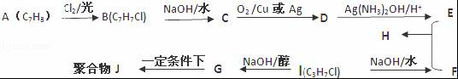
已知以下信息：
①A属于芳香烃，H属于酯类化合物；②I的核磁共振氢谱为二组峰，且峰的面积比为6：1．
回答下列问题：
（1）B的结构简式 ，D的官能团名称 ．

（2）B→C的反应类型 ； D→E的反应类型 ，

（3）①C→D的化学方程式 ．

②E+F→H的化学方程式 ．

③I→G的化学方程式 ．
来源：ziyuanku.com
④G→J的化学方程式 ．

参考答案

一、选择题（本题只有一个答案，共15小题，每小题3分，共48分）
题号 | 1 | 2 | 3 | 4 | 来源：ziyuanku.com5 | 6 | 7 | 8 | 9 | 10 | 11 | 中华资源库12 | 13 | 14 | 15 | 16
来源：ziyuanku.com答案 | B | D | A | www.ziyuanku.comC | D | B | C | D | C | D | C | A | D | D | A | B
二、填空题（本题每空2分，共52分）
17．（6分）
1）和7）； 3）和5） 2）和4）
18．（14分）
（1）能发生消去反应生成具有相同碳原子数的烯烃的是 CD ，
写出消去产物的结构简式： 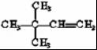、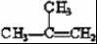 ．
（2）能被氧化生成具有相同碳原子数的醛或酮的是 ABC ，
写出氧化产物的结构简式： HCHO、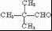、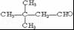 ．
19．（16分）
(1)调节水面高度以控制反应的发生和停止 CaC₂＋2H₂O→Ca(OH)₂＋C₂H₂↑
(2)KMnO₄溶液退色 氧化
(3)溴的CCl₄的溶液退色 加成
(4)检验乙炔的纯度 火焰明亮并伴有浓烈的黑烟

20．(16分)

（1）B的结构简式 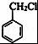 ，D的官能团名称 醛基 ．
（2）B→C的反应类型 取代反应或水解反应 ； D→E的反应类型 氧化反应 ，
（3）①C→D的化学方程式 2+O₂2+2H₂O ．
②E+F→H的化学方程式 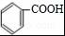+CH₃CH（OH）CH₃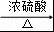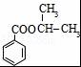+H₂O ．
③I→G的化学方程式 CH₃CHClCH₃+NaOHCH₂=CHCH₃↑+NaCl+H₂O ．
④G→J的化学方程式 n CH₂=CHCH₃ 

